第二次实验课学生实验报告
实验名称 信息茧房与推荐算法模拟
请根据自己的实际操作填写。权重从程序输出读取，不要求手算全部数值，也不必抄写完整程序。未完成的部分请说明原因。
姓名 ________黎潇北______ 学号 ___202620080122___________ 班级 _______粮油储检261_______
专业 粮油储检261 22黎潇北 实验日期 2026年__10__月__21__日

一 实验目标与环境
运行程序，观察点击行为如何改变推荐权重；比较连续点击与交替点击的结果；思考信息多样性与算法规则的关系。

二 实验规则与准备
使用01_课堂互动版.py。三类内容初始权重相同；每次有效点击后，被点击类别最多增加15个百分点，其余类别按当前权重的比例减少。各项不低于0，总和保持约100%。
计算时使用100/3，输出保留两位小数。三项显示值之和可能为99.99%或100.01%，属于显示舍入差异。70%是本模拟人为设定的集中提示线。
每组实验都从初始状态重新运行。输入科技、娱乐或体育后按回车；输入错误时重新填写，不计入5次有效点击。

三 基本代码理解
代码或名称 | 用自己的话说明作用
weights | 定义变量weight并初始化
input(...) | 该函数可使用户在提示语后输入内容，并以字符串形式保存
for i in range(1, 6): | 顺序遍历1，2，3，4，5五个数字
weights[user_click] | 将用户输入的词汇在字典里对应的值赋值给变量

boost_rate = 15.0 控制什么 _______________________每次增加权重的限度_________________________

实验A 连续点击同一类别
重新运行课堂互动版，确认显示初始权重后，连续5次输入“娱乐”。
运行前预测 __第五次执行后输出结果为科技0.00%，娱乐100.0%，体育0.00*%__

逐轮记录
填写屏幕显示的两位小数即可。表头已标明百分数单位，格内可只填数字。
轮次 | 本轮输入 | 科技权重/% | 娱乐权重/% | 体育权重/%
初始 | — | 33.33 | 33.33 | 33.33
第1轮 | 娱乐 | 25.83 | 48.33 | 25.83
第2轮 | 娱乐 | 18.33 | 63.33 | 18.33
第3轮 | 娱乐 | 10.83 | 73.33 | 10.83
第4轮 | 娱乐 | 3.33 | 93.33 | 3.33
第5轮 | 娱乐 | 0.00 | 100.00 | 0.00

我的预测与结果 √ 基本一致 □ 部分一致 □ 不一致
首次出现超过70%的提示是第几轮 __3__
没有出现请填写“未出现”。
第5轮的分布有哪些明显变化 __第五次执行后输出结果为科技0.00%，娱乐100.0%，体育0.00*%__
实验A运行证据 请保留三类权重及系统提示
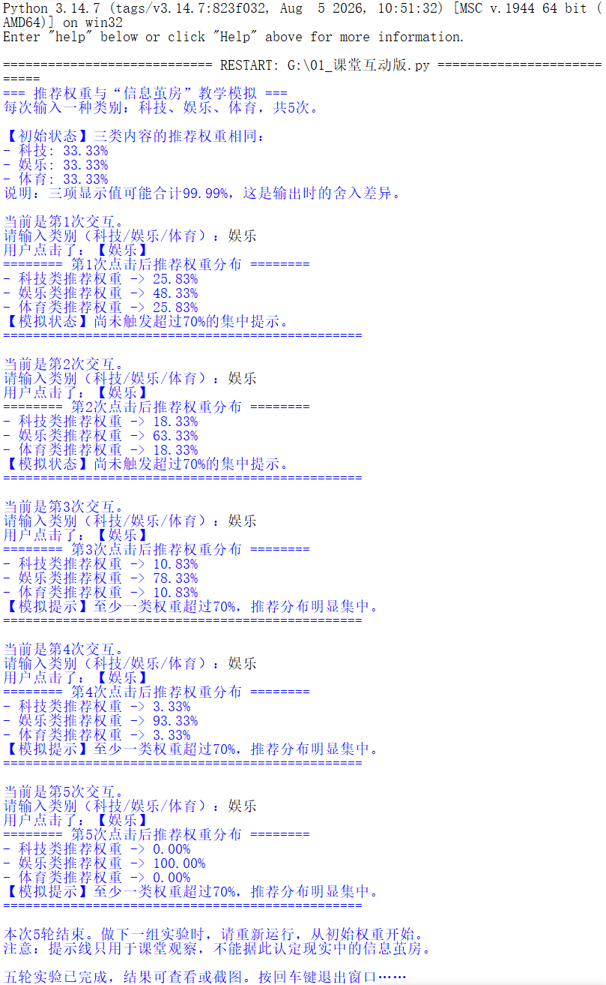
电子版在此插入最后一轮输出截图 纸质版可另附截图并标注实验编号

实验B 交替点击不同类别
先重新运行，恢复初始权重；再依次输入：科技、娱乐、体育、科技、娱乐。不要接着实验A的最终权重继续。
与实验A相比，我预测 __各类内容权重均较低，均未触发超过70%的集中提示__

逐轮记录
轮次 | 本轮输入 | 科技权重/% | 娱乐权重/% | 体育权重/%
初始 | — | 33.33 | 33.33 | 33.33
第1轮 | 科技 | 48.33 | 25.83 | 25.83
第2轮 | 娱乐 | 38.56 | 40.83 | 20.61
第3轮 | 体育 | 31.27 | 33.12 | 35.61
第4轮 | 科技 | 46.27 | 25.89 | 27.84
第5轮 | 娱乐 | 36.91 | 40.89 | 22.20

实验B结束时，权重最高的类别 __娱乐__
哪组更集中于一种类别？用数据说明 __A组__
为什么实验B必须从初始状态开始 __若未从初始状态开始，三者权重存在偏差，娱乐权重将达到87.25%__
实验B运行证据 请保留三类权重及系统提示
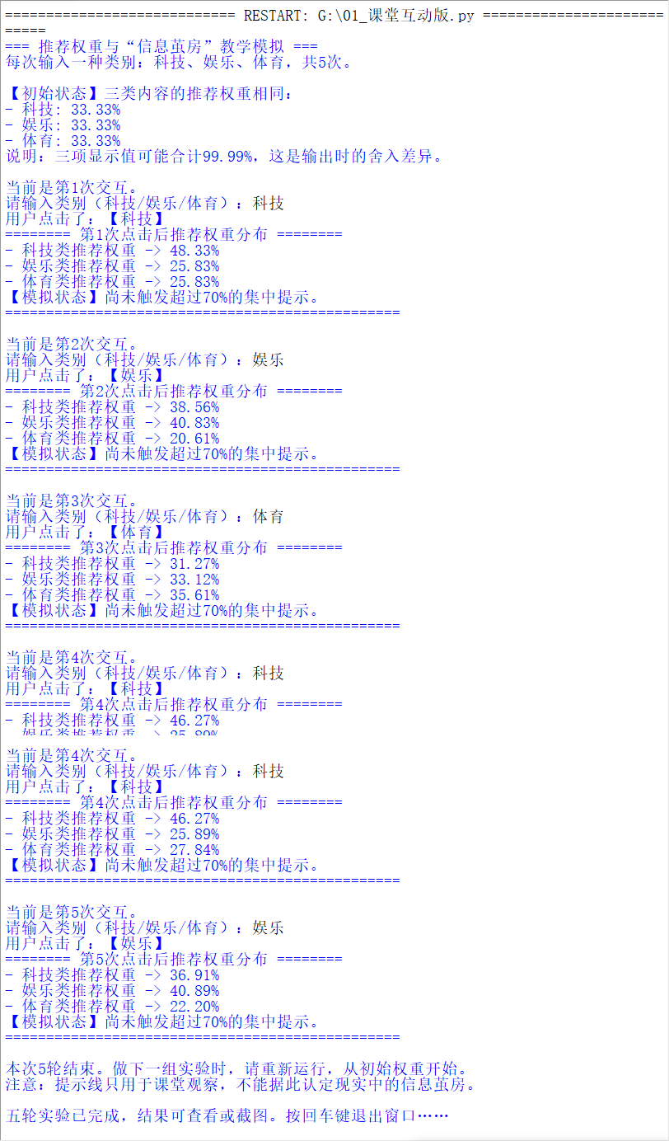
电子版在此插入最后一轮输出截图 纸质版可另附截图并标注实验编号

思考与实验总结

四 问题记录
未报错时，可记录一次实际输入检查或修改。
问题或检查内容 ________________________________________________
我采取的方法及结果 ________________________________________________

五 思考题

1 点击与权重变化
为什么连续点击娱乐，会让科技和体育的权重降低？结合本实验的更新规则回答。
__连续点击娱乐，娱乐权重上升5*15%=75%，其他权重下降5*7.5%=37.5%__

2 信息与认知
长期接触高度集中于某类的信息，可能怎样影响视野或判断？举一个具体例子。
__难以跳出对某事物的固有印象__
__身处大一时期，平台推送的基本都是千篇一律的“大一提醒”__

3 改进推荐规则
提出一种引入随机性或多样性的办法，说清楚系统怎样做、为什么可能有帮助。无需写代码。
__动态调整用户输入关键词后该关键词增加的权重(边缘递减)，如在关键词权重达到70%的时候将每次输入上升的权重调整为5%或将每次输入上升的权重调整为合理范围(4~6%)内随机生成的百分率。这样做可能避免绝对的100%的出现，有利于满足更大体量人群的喜好。__

4 理解模型边界
程序显示超过70%的提示，能否直接证明现实中某人已形成信息茧房？说明理由。
___不能。只用于课堂观察，不能据此认定现实中的信息茧房___

